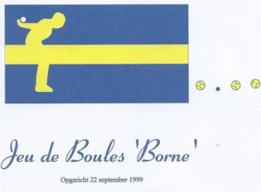
Ledenadministratie: Ben Engbersen
Walnootstraat 29,
7556 DL Hengelo
☎ 074-2665642
Email: benengbersen@ziggo.nl
Iban Banknummer:
NL41RABO0327569190
Lidmaatschap € 30,00 per jaar.

Speelmogelijkheden:
Dinsdag : aanvang: 13:30 uur
Donderdag : aanvang: 13:30 uur
Zaterdag : aanvang: 13:30 uur
Zomermaanden : Ma en Do 19:00 uur Zandbak

Zie ook website: www.jeudeboulesborne.nl

Aanmeldingsformulier

Achternaam:……………………………………………………………………………………

Voornaam: …………………………………………………………………………………….

Adres: …………………………………………………………………………………………

Postcode: ………………………….Woonplaats: ..……………………………………………

Geboorte datum: ………………………………….…man/vrouw

Telefoon: ………………………………………………………………………………………

E-mail: ……………………………………@…………………………………………………

Datum van aanmelding:…………………………………………………………………..........

Verklaring : Ondergetekende gaat akkoord met onze algemene voorwaarden en geeft ons toestemming om gemaakt beeldmateriaal (foto’s /video’s) online te plaatsen en te publiceren.

Handtekening: …………………………………………………………………………………

(Dit formulier inleveren bij bovenstaand adres of bij een bestuurslid.)

